ПрИЛОЖЕНИЕ

Министерство образования и науки
Российской Федерации

Федеральное государственное бюджетное образовательное
учреждение высшего образования
Рязанский государственный радиотехнический
университет

Кафедра «Автоматика и информационные технологии в управлении»

ОЦЕНОЧНЫЕ МАТЕРИАЛЫ

по дисциплине

Б.О.15 «ДИСКРЕТНАЯ МАТЕМАТИКА»

Направление подготовки
01.03.02 Прикладная математика и информатика

ОПОП академического бакалавриата
«Прикладная математика и информатика»

Квалификация (степень) выпускника – бакалавр
Формы обучения – очная

Рязань 2023 г.

Оценочные материалы – это совокупность учебно-методических материалов (контрольных заданий, описаний форм и процедур), предназначенных для оценки качества освоения обучающимися данной дисциплины как части основной образовательной программы.
Цель – оценить соответствие знаний, умений и уровня приобретенных компетенций, обучающихся целям и требованиям основной образовательной программы в ходе проведения текущего контроля и промежуточной аттестации.
Основная задача – обеспечить оценку уровня сформированности общекультурных и профессиональных компетенций, приобретаемых обучающимся в соответствии с этими требованиями.
Контроль знаний проводится в форме текущего контроля и промежуточной аттестации.
Текущий контроль успеваемости проводится с целью определения степени усвоения учебного материала, своевременного выявления и устранения недостатков в подготовке обучающихся и принятия необходимых мер по совершенствованию методики преподавания учебной дисциплины (модуля), организации работы обучающихся в ходе учебных занятий и оказания им индивидуальной помощи.
К контролю текущей успеваемости относятся проверка знаний, умений и навыков, приобретённых обучающимися на практических занятиях и лабораторных работах. При выполнении лабораторных работ применяется система оценки «зачтено – не зачтено». Количество лабораторных работ по каждому модулю определено графиком, утвержденным заведующим кафедрой.
На практических занятиях используется система «зачтено – не зачтено». Промежуточный контроль по дисциплине осуществляется проведением экзамена. Форма проведения экзамена – устный ответ по утвержденным экзаменационным билетам, сформулированным с учетом содержания учебной дисциплины. В экзаменационный билет включается два теоретических вопроса и одна задача. В процессе подготовки к устному ответу экзаменуемый может составить в письменном виде план ответа, включающий в себя определения, выводы формул, рисунки и т.п. Решение задачи также предоставляется в письменном виде.

Паспорт оценочных материалов по дисциплине

№ п/п | Тема | Код контролируемой  компетенции (или её части) | Вид, метод, форма оценочного мероприятия
1 | 2 | 3 | 4
1 | Тема 1  Элементы теории множеств и соответствия | ОПК-1.1,  ОПК-1.2 | экзамен
2 | Тема 2  Элементы математической логики | ОПК-1.1,  ОПК-1.2 | экзамен
3 | Тема 3  Элементы теории графов | ОПК-1.1,  ОПК-1.2 | экзамен

Критерии оценивания компетенций (результатов)

1) Уровень усвоения материала, предусмотренного программой.
2) Умение анализировать материал, устанавливать причинно-следственные связи.
3) Качество ответа на вопросы: полнота, аргументированность, убежденность, логичность.
4) Содержательная сторона и качество материалов, приведенных в отчетах студента по лабораторным работам, практическим занятиям.
5) Использование дополнительной литературы при подготовке ответов.

Уровень освоения сформированности знаний, умений и навыков по дисциплине оценивается в форме бальной отметки:
«Отлично» заслуживает студент, обнаруживший всестороннее, систематическое и глубокое знание учебно-программного материала, умение свободно выполнять задания, предусмотренные программой, усвоивший основную и знакомый с дополнительной литературой, рекомендованной программой. Как правило, оценка «отлично» выставляется студентам, усвоившим взаимосвязь основных понятий дисциплины в их значении для приобретаемой профессии, проявившим творческие способности в понимании, изложении и использовании учебно-программного материала.
«Хорошо» заслуживает студент, обнаруживший полное знание учебно-программного материала, успешно выполняющий предусмотренные в программе задания, усвоивший основную литературу, рекомендованную в программе. Как правило, оценка «хорошо» выставляется студентам, показавшим систематический характер знаний по дисциплине и способным к их самостоятельному пополнению и обновлению в ходе дальнейшей учебной работы и профессиональной деятельности.
«Удовлетворительно» заслуживает студент, обнаруживший знания основного учебно-программного материала в объеме, необходимом для дальнейшей учебы и предстоящей работы по специальности, справляющийся с выполнением заданий, предусмотренных программой, знакомый с основной литературой, рекомендованной программой. Как правило, оценка «удовлетворительно» выставляется студентам, допустившим погрешности в ответе на экзамене и при выполнении экзаменационных заданий, но обладающим необходимыми знаниями для их устранения под руководством преподавателя.
«Неудовлетворительно» выставляется студенту, обнаружившему пробелы в знаниях основного учебно-программного материала, допустившему принципиальные ошибки в выполнении предусмотренных программой заданий. Как правило, оценка «неудовлетворительно» ставится студентам, которые не могут продолжить обучение или приступить к профессиональной деятельности по окончании вуза без дополнительных занятий по соответствующей дисциплине.
Оценка «зачтено» выставляется студенту, который прочно усвоил предусмотренный программный материал; правильно, аргументировано ответил на все вопросы, с приведением примеров; показал глубокие систематизированные знания, владеет приемами рассуждения и сопоставляет материал из разных источников: теорию связывает с практикой, другими темами данного курса, других изучаемых предметов; без ошибок выполнил практическое задание.
Обязательным условием выставленной оценки является правильная речь в быстром или умеренном темпе. Дополнительным условием получения оценки «зачтено» могут стать хорошие успехи при выполнении самостоятельной и контрольной работы, систематическая активная работа на практических занятиях.
Оценка «не зачтено» выставляется студенту, который не справился с 50% вопросов и заданий билета, в ответах на другие вопросы допустил существенные ошибки. Не может ответить на дополнительные вопросы, предложенные преподавателем. Целостного представления о взаимосвязях, компонентах, этапах развития культуры у студента нет. Оценивается качество устной и письменной речи, как и при выставлении положительной оценки.

Типовые контрольные задания или иные материалы

Вопросы к экзамену
(контролируемые компетенции ОПК-1.1, ОПК-1.2)
1. Множества и подмножества. Основные теоретико-множественные отношения.
2. Операции над множествами и их свойства.
3. Кортежи и декартово произведение множеств.
4. Соответствия и их свойства.
5. Взаимно однозначные соответствия и мощность множеств.
6. Отношения и их свойства.
7. Высказывания, основные логические операции и их свойства.
8. Основные схемы логически правильных рассуждений.
9. Логические функции и их представление.
10. Поиск СкДНФ логической функции методом Квайна.
11. Поиск СкДНФ логической функции методом Блейка.
12. Поиск СкДНФ логической функции методом Карнау − Вейча.
13. Поиск ТДНФ и МДНФ логической функции с помощью импликантной таблицы.
14. Понятие предиката.
15. Начальные понятия теории графов.
16. Операции над графами.
17. Пути и маршруты в графах.
18. Нагруженные графы и их метрические характеристики.
19. Матричное задание графов.
20. Поиск кратчайших путей (маршрутов) в графе. Алгоритм Дейкстры.
21. Подграфы, компоненты связности и их поиск.
22. Деревья.
23. Поиск остовного подграфа наименьшей длины.
24. Эйлеровы и гамильтоновы графы.
25. Задача о наибольшем потоке.

Типовые тесты и задачи для практических занятий
(контролируемые компетенции ОПК-1.1, ОПК-1.2)
Задача 1.
Найдите элементы множеств, полагая, что универсальное множество
:
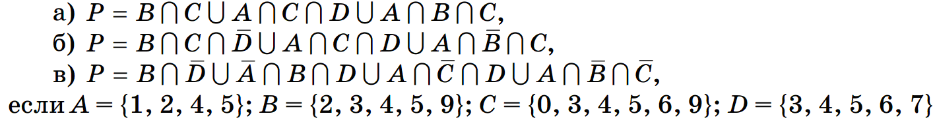

Задача 2.
Укажите номера множеств, которые являются подмножествами множества
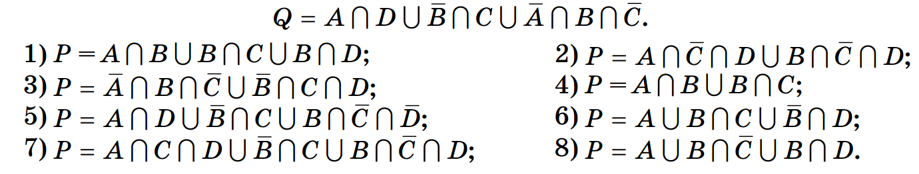
Множество D считать универсальным, т.е. .

Задача 3.

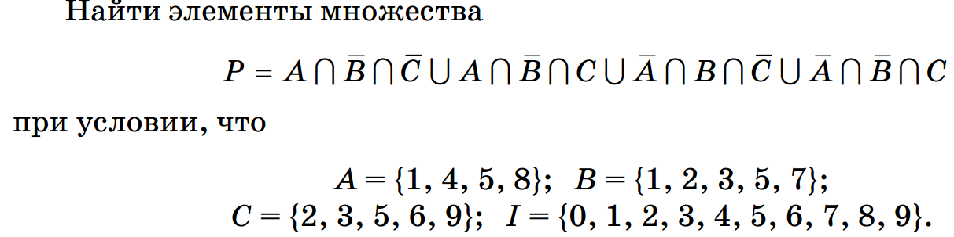
Задача 4.
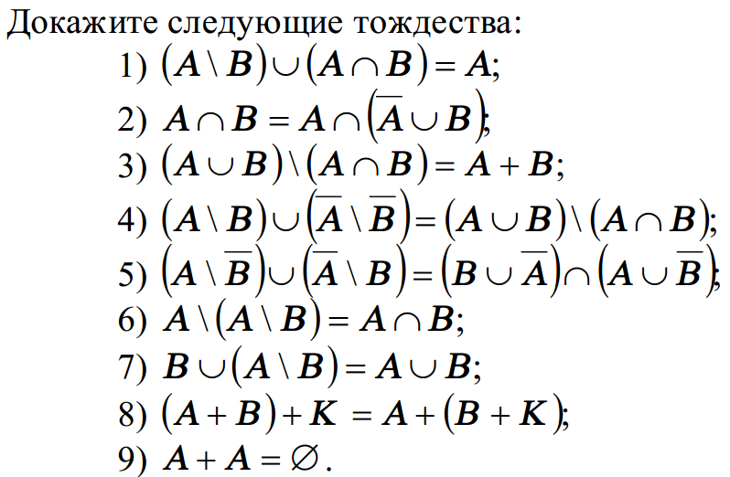

Задача 5.
а) определить типы соответствий (всюду опр., сюръекция, функция, инъекция, биекция):
1)
2)
3)
4)
5)
6)

б) найти полные образы и прообразы элементов отн. 1)

Задача 6.
Найти композицию соответствий:
.
Задача 7.
Выразить мощности результатов операций через мощности их операндов и мощности пересечений операндов (можно испльз. д. Э-В):
а) ; б) ; в) .
Задача 8.
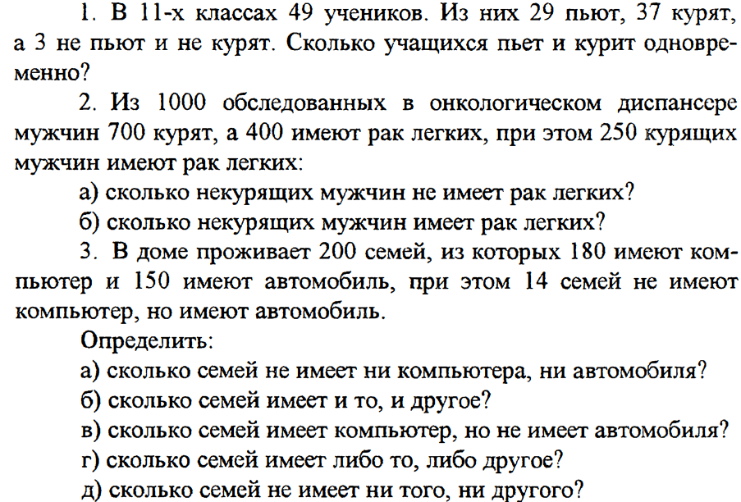

Задача 9.
Доказать равномощность множеств А и В:
а) ;
б) .

Задача 10.
Отношение представлено матрицей:
. а) построить граф отношения;
б) добавить в график отношения пары, необходимые для обеспечения его транзитивности (в графе и в матрице).

Задача 11.
С помощью таблиц истинности доказать тождество элементарного поглощения: .

Задача 12.

1. СДНФ:
0 | 0 | 0 | 0 | 1
1 | 0 | 0 | 1 | 1
2 | 0 | 1 | 0 | 0
3 | 0 | 1 | 1 | 0
4 | 1 | 0 | 0 | 0
5 | 1 | 0 | 1 | 1
6 | 1 | 1 | 0 | 1
7 | 1 | 1 | 1 | 1

Найти СкДНФ методом Квайна.

Задача 13.
Найти МДНФ логич. функции методами Карнау − Вейча и импликантной таблицы если задана ее СДНФ:
.

Задача 14.
Найти МДНФ логич. функции методами Карнау − Вейча и импликантной таблицы если задана ее СДНФ:
.
Задача 15.
Найти МДНФ логич. функции методами Карнау − Вейча и импликантной таблицы если задана ее СДНФ:

Задача 16.
Найти матрицы смежности и инцидентности ориентир. графа G.
G
1
2
5
3
4
6

Задача 17.
а) найти матрицу длин и матрицу кратчайших маршрутов неориентир графа G;
G
1
2
5
3
4
6
6
2
5
5
4
3
1
1
3

б) найти диаметр, радиус, центры и длину графа.

Перечень практических и самостоятельных работ
(контролируемые компетенции ОПК-1.1, ОПК-1.2)
№ п/п | Тема | Вид работы | Наименование и содержание работы | Трудо-емкость, часов
1 | Элементы теории множеств и соответствия | Практическая работа | Операции над множествами. Свойства операций над множествами. Кортежи и декартово произведение множеств.  Соответствия. Всюду определенные соответствия, сюръекции, инъекции, функции и биекции. Взаимно однозначные соответствия и мощность множеств. Счетные и несчетные множества. Континуум. Отношения, способы задания, свойства. | 4
1 | Элементы теории множеств и соответствия | Самостоятельная работа | Изучение конспекта лекций, основной и дополнительной литературы. | 10
2 | Элементы математической логики | Практическая работа | Высказывание, основные логические операции. Представление логических функций, нормальные формы КНФ, ДНФ, СДНФ, СКНФ, СкДНФ, ТДНФ, МДНФ. Минимизация логических функций, последовательное применение тождеств алгебры логики, методы Квайна и Карнау – Вейча. Поиск тупиковых и минимальных форм с помощью импликантных таблиц. | 5
2 | Элементы математической логики | Самостоятельная работа | Изучение конспекта лекций, основной и дополнительной литературы. | 18
3 | Элементы теории графов | Практическая работа | Понятие графа, ориентированные и неориентированные графы, двудольные графы, изоморфные графы. Операции над графами. Пути и маршруты в графах. Нагруженные графы и их метрические характеристики. Матрицы смежности и инцидентности графа. Подграфы и компоненты связности. Выделение компонент связности. Поиск кратчайших путей (маршрутов) в графе, алгоритм Дейкстры. Деревья. Поиск остовного подграфа наименьшей длины. Эйлеровы и гамильтоновы графы Задача о наибольшем потоке. | 7
3 | Элементы теории графов | Самостоятельная работа | Изучение конспекта лекций, основной и дополнительной литературы. | 21

Тесты
(контролируемые компетенции ОПК-1.1, ОПК-1.2)
1. Тесты с заданными вариантами ответов. Правильный ответ подчеркнут
1.1. Объединением множеств А и В называется множество
а) ;
б) ;
в) ;
г) .

1.2. Пересечением множеств А и В называется множество

а) ;
б) ;
в) ;
г) .

1.3. Симметрической разностью множеств А и В называется множество

а) ;
б) ;
в) ;
г) .

1.4. Симметрической разностью множеств А и В называется множество

а) ;
б) ;
в) ;
г) .

1.5. Законом де Моргана называется тождество

а) ;
б) ;
в) ;
г) .

1.6. Склеиванием называют тождество

а) ;
б) ;
в) ;
г) .

1.7. Поглощением называют тождество

а) ;
б) ;
в) ;
г) .

1.8. Свойство дистрибутивности имеет вид

а) ;
б) ;
в) ;
г) .

1.9. Свойство дистрибутивности имеет вид

а) ;
б) ;
в) ;
г) .

1.10. Отношением эквивалентности называется отношение, обладающее свойствами

a) рефлексивности, симметричности и транзитивности;
б) рефлексивности, антисимметричности и транзитивности;
в) антирефлексивности, несимметричности и транзитивности.

Составил
доцент кафедры АИТУ
к.т.н., доцент А.В. Левитин

Заведующий кафедрой АИТУ
к.т.н., доцент П.В. Бабаян

